Тема «Иррациональные неравенства»
В помощь студенту:
Опр: Неравенства, в которых переменная находится под знаком корня, называются иррациональными
При решении иррациональных неравенств используются те же приёмы, что и при решении иррациональных уравнений:
- возведение обеих частей неравенства в одну и ту же степень;
- введение новых (вспомогательных) переменных и др.
Решать иррациональные неравенства можно, придерживаясь, например, следующего алгоритма:
- найти область допустимых значений заданного неравенства.
- решить заданное неравенство.
- из найденных решений отобрать значение переменной, принадлежащее области определения заданного неравенства.
Пример 1.
Если в левой части уравнения находится уединенный корень, а в правой части ЧИСЛО, то решаем по следующей схеме!
$$\sqrt{x-2}<2$$
- Найдем ОДЗ (выражение под корнем всегда ≥0, поэтому неравенство для ОДЗ получаем такое):
$$x-2≥0$$
$$x≥2$$
- Решаем неравенство
$$\sqrt{x-2}<2$$
$$\sqrt{x-2}-2<0$$
Находим нули функции, т.е. приравниваем к 0
$$\sqrt{x-2}-2=0$$
$$\sqrt{x-2}=2$$
Обе части уравнения возводим в квадрат
$${(\sqrt{x-2})}^{2}=2^{2}$$
$$x-2=4$$
$$x=4+2$$
$$x=6$$
Рисуем числовую прямую и выносим на нее найденный корень.
Т.к. знак в нашем неравенстве <0, то будем отмечать отрицательный промежуток

2
6

А после того как на числовой прямой найдете промежутки для неравенства, нужно добавить значение из ОДЗ.
Не забывайте закрашенный кружок или не закрашенный отслеживать по знаку неравенства из которого находили значение!
В ответ выбираем промежутки, в которые попали обе штриховки. Ответ записываем обязательно!!!
Ответ: $x∈\left[2;6)\right.$
Вы пишите только решение! Весь текст — это мои комментарии для Вашего понимания.
Если в левой части уравнения находится уединенный корень, а в правой части находится ВЫРАЖЕНИЕ, то решаем по следующей схеме!
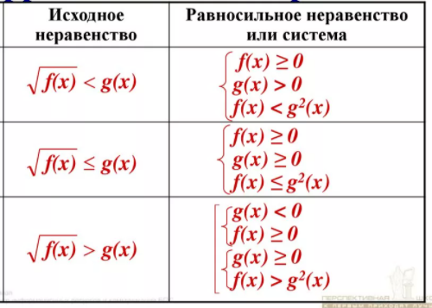
По этим формулам нужно будет решить неравенства д), е), ж) соответственно!
Для лучшего понимания пройдите по ссылке и посмотрите решение https://www.berdov.com/docs/radikal/irracionalnoe-neravenstvo-2/

Задания
1. Решить неравенства:
- $\sqrt{5-х}≤3$
- $\sqrt{\left(х-2\right)\left(1-2х\right)}>-1$
- $\sqrt{х^{2}-16}≥1$
- $\left(\sqrt{х}-3\right)\left(х^{2}+1\right)>0$
- $\sqrt{х^{2}+х-30}<х$
- $\sqrt{х-4}≤х-6$
- $\sqrt{5х+11}>х+3$

